О внесении изменений в постановление акимата города Алматы от 10 сентября 2015 года № 3/542 "Об утверждении регламентов государственных услуг, оказываемых Управлением образования города Алматы в сфере среднего образования"
Утративший силу
Постановление акимата города Алматы от 12 августа 2016 года № 3/382. Зарегистрировано Департаментом юстиции города Алматы 14 сентября 2016 года № 1310. Утратило силу постановлением акимата города Алматы от 29 сентября 2020 года № 3/399
О внесении изменений в постановление акимата
города Алматы от 10 сентября 2015 года № 3/542
"Об утверждении регламентов государственных
услуг, оказываемых Управлением образования
города Алматы в сфере среднего образования"
Сноска. Утратило силу постановлением акимата города Алматы от 29.09.2020 № 3/399 (вводится в действие со дня его первого официального опубликования).
В соответствии с Законом Республики Казахстан от 15 апреля 2013 года "О государственных услугах", руководствуясь приказом Министра образования и науки Республики Казахстан от 22 января 2016 года № 68 "О внесении изменений в приказ Министра образования и науки Республики Казахстан от 8 апреля 2015 года № 179 "Об утверждении стандартов государственных услуг в сфере среднего образования, оказываемых местными исполнительными органами", акимат города Алматы ПОСТАНОВЛЯЕТ:
1. Внести в постановление акимата города Алматы от 10 сентября 2015 года № 3/542 "Об утверждении регламентов государственных услуг, оказываемых Управлением образования города Алматы в сфере среднего образования" (зарегистрировано в Реестре государственной регистрации нормативных правовых актов № 1210, опубликовано 22 октября 2015 года в газетах "Алматы ақшамы" и "Вечерний Алматы") следующие изменения:

регламент государственной услуги "Выдача разрешения на обучение в форме экстерната в организациях основного среднего, общего среднего образования", утвержденный указанным постановлением изложить в новой редакции, согласно приложению 1 к настоящему постановлению;

регламент государственной услуги "Выдача дубликатов документов об основном среднем, общем среднем образовании", утвержденный указанным постановлением изложить в новой редакции, согласно приложению 2 к настоящему постановлению.
2. Управлению образования города Алматы произвести государственную регистрацию настоящего постановления в органах юстиции с последующим опубликованием в официальных периодических печатных изданиях, а также наинтернет-ресурсе, определяемом Правительством Республики Казахстан и на официальном интернет-ресурсе акимата города Алматы.
3. Контроль за исполнением настоящего постановления возложить на заместителя акима города Алматы А. Кырыкбаева.
4. Настоящее постановление "О внесении изменений в постановление акимата города Алматы от 10 сентября 2015 года № 3/542 "Об утверждении регламентов государственных услуг, оказываемых Управлением образования города Алматы в сфере среднего образования" вступает в силу со дня государственной регистрации в органах юстиции и вводится в действие по истечении десяти календарных дней после дня его первого официального опубликования.
Аким города Алматы | Б. Байбек
Приложение 1
к постановлению акимата
города Алматы
от 12 августа 2016 года
№ 3/382
Утвержден
постановлением акимата
города Алматы
от 10 сентября 2015 года
№ 3/542
Регламент государственной услуги
"Выдача разрешения на обучение в форме экстерната в организациях
основного среднего, общего среднего образования"
1. Общие положения
1. Настоящий Регламент государственной услуги "Выдача разрешения на обучение в форме экстерната в организациях основного среднего, общего среднего образования" (далее – Регламент) разработан на основании стандарта государственной услуги "Выдача разрешения на обучение в форме экстерната в организациях основного среднего, общего среднего образования", утвержденного приказом Министра образования и науки Республики Казахстан от 8 апреля 2015 года № 179 (далее - Стандарт).
Государственная услуга "Выдача разрешения на обучение в форме экстерната в организациях основного среднего, общего среднего образования" (далее - государственная услуга) оказывается коммунальным государственным учреждением "Управление образования города Алматы" (далее - услугодатель).
Прием заявления и выдача результата оказания государственной услуги осуществляется через:
1) Некоммерческое акционерное общество "Государственная корпорация "Правительство для граждан" (далее - Государственная корпорация);
2) веб-портал "электронного правительства" www.egov.kz (далее - ПЭП).
2. Форма оказания государственной услуги: электронная (частично автоматизированная) и (или) бумажная.
3. Результатом оказания государственной услуги является выписка из приказа о разрешении на обучение в форме экстерната в организациях основного среднего, общего среднего образования по форме, согласно приложению 1 Стандарта.
В случае обращения услугополучателя за получением результата оказания государственной услуги на бумажном носителе результат оказания государственной услуги оформляется в электронной форме, согласно приложению 1 Стандарта, распечатывается, заверяется печатью и подписью уполномоченного лица услугодателя.
При обращении на ПЭП результат оказания государственной услуги направляется услугополучателю в форме электронного документа, удостоверенного электронной цифровой подписью уполномоченного лица услугодателя.
Форма предоставления результата оказания государственной услуги: электронная.
4. Государственная услуга оказывается бесплатно физическим лицам (далее - услугополучатель).
5. Понятия и сокращения, используемые в настоящем Регламенте:
1) АРМ - автоматизированное рабочее место;
2) информационная система (далее – ИС) – система, предназначенная для хранения, обработки, поиска, распространения, передачи и предоставления информации с применением аппаратно-программного комплекса;
3) единая нотариальная информационная система (далее - ЕНИС) - это аппаратно-программный комплекс, предназначенный для автоматизации нотариальной деятельности и взаимодействия органов юстиции и нотариальных палат;
4) ИС МИО – информационная система местных исполнительных органов;
5) МИО - местный исполнительный орган - коммунальное государственное учреждение "Управление образования города Алматы", непосредственно предоставляющее государственную услугу;
6) индивидуальный идентификационный номер (далее - ИИН) - уникальный номер, формируемый для физического лица, в том числе индивидуального предпринимателя, осуществляющего деятельность в виде личного предпринимательства;
7) ГБД ФЛ - государственная база данных "Физические лица";
8) информационная система Государственной корпорации (далее - ИС ГК) - информационная система, предназначенная для автоматизации процесса предоставления услуг населению (физическим и юридическим лицам) через Государственные корпорации Республики Казахстан, а также соответствующими министерствами и ведомствами;
9) электронный документ - документ, в котором информация представлена в электронно-цифровой форме и удостоверена посредством ЭЦП;
10) электронная цифровая подпись (далее - ЭЦП) - набор электронных цифровых символов, созданный средствами электронной цифровой подписи и подтверждающий достоверность электронного документа, его принадлежность и неизменность содержания;
11) шлюз "электронного правительства" (далее - ШЭП) - информационная система, предназначенная для интеграции информационных систем "электронного правительства" в рамках реализации электронных услуг;
12) региональный шлюз "электронного правительства" (далее - РШЭП) - подсистема шлюза "электронного правительства", предназначенная для интеграции информационных систем "электронного акимата" в рамках реализации электронных услуг.
2. Описание порядка действий структурных подразделений (работников)
услугодателя в процессе оказания государственной услуги
6. Основанием для начала процедуры (действия) по оказанию государственной услуги является получение услугодателем заявления и необходимых документов для оказания государственной услуги от услугополучателя предусмотренных пунктом 9 Стандарта.
7. Процедуры (действия), входящие в состав процесса оказания государственной услуги:
1) прием и передача предоставленных документов услугополучателя на рассмотрение руководителю услугодателя ответственным лицом услугодателя по приему документов для оказания государственных услуг, длительность процедуры - 15 минут;
2) оформление результата оказания государственной услуги специалистом услугодателя, длительность процедуры - 14 рабочих дней;
3) выдача результата оказания государственной услуги услугополучателю, длительность процедуры - 1 рабочий день.
8. Результат процедуры (действия) по оказанию государственной услуги, который служит основанием для начала выполнения следующей процедуры (действия):
1) отписывание руководителем услугодателя согласно резолюции заявления услугополучателя специалисту услугодателя для исполнения;
2) подписывание руководителем услугодателя результата оказания государственной услуги;
3) получение услугополучателем результата оказания государственной услуги.
3. Описание порядка взаимодействия структурных подразделений (работников)
услугодателя в процессе оказания государственной услуги
9. Перечень структурных подразделений услугодателя, участвующих в процессе оказания государственной услуги:
ответственное лицо услугодателя по приему документов для оказания государственных услуг;
специалист услугодателя;
руководитель услугодателя.
10. Описание последовательности процедур (действий) между структурными подразделениями (работниками) услугодателя:
1) ответственное лицо услугодателя по приему документов для оказания государственных услуг осуществляет прием документов предоставленные услугополучателем и передает на рассмотрение руководителю услугодателя, длительность процедуры - 15 минут;
2) руководитель услугодателя согласно резолюции отписывает заявление услугополучателя специалисту услугодателя для исполнения, длительность процедуры - 15 минут;
3) специалист услугодателя осуществляет проверку полноты документов, подготавливает выписку из приказа о разрешении на обучение в форме экстерната в организациях основного среднего, общего среднего образования по форме, согласно приложению 1 Стандарта, после передает результат оказания государственной услуги ответственному лицу услугодателя по приему документов для оказания государственных услуг для передачи работнику Государственной корпорации, длительность процедуры - 14 рабочих дней;
4) ответственное лицо услугодателя по приему документов для оказания государственных услуг передает результат оказания государственной услуги работнику Государственной корпорации для передачи услугополучателю, длительность процедуры - 1 рабочий день.
11. Сроки оказания государственной услуги:
1) с момента сдачи пакета документов в Государственную корпорацию, а также при обращении на ПЭП - 15 рабочих дней.
При обращении в Государственную корпорацию день приема не входит в срок оказания государственной услуги.
2) максимально допустимое время ожидания для сдачи пакета документов услугодателю - 15 минут;
3) максимально допустимое время обслуживания услугодателем - 15 минут.
4) заявление услугополучателя для обучения в форме экстерната подается не позднее 1 декабря текущего учебного года.
12. График работы:
1) услугодателя - с понедельника по пятницу включительно, за исключением выходных и праздничных дней согласно трудовому законодательству Республики Казахстан в соответствии с установленным графиком работы, с перерывом на обед с 13.00 до 14.00 часов;
2) Государственной корпорации - с понедельника по субботу включительно, за исключением воскресенья и праздничных дней согласно трудовому законодательству Республики Казахстан, в соответствии с установленным графиком работы с 9.00 до 20.00 часов, без перерыва на обед.
Государственная услуга оказывается по месту нахождения услугодателя, также посредством "бронирования" электронной очереди на ПЭП.
3) ПЭП - круглосуточно, за исключением технических перерывов в связи с проведением ремонтных работ (при обращении услугополучателя после окончания рабочего времени, в выходные и праздничные дни согласно трудовому законодательству Республики Казахстан, прием заявлений и выдача результатов оказания государственной услуги осуществляется следующим рабочим днем).
4. Описание порядка взаимодействия с Государственной корпорацией, а также
порядка использования информационных систем в процессе оказания
государственной услуги
13. При приеме документов через Государственную корпорацию услугополучателю выдается расписка о приеме соответствующих документов.
В Государственной корпорации выдача готовых документов осуществляется на основании расписки о приеме соответствующих документов при предъявлении документа, удостоверяющего личность (либо его представителя по нотариально заверенной доверенности).
Государственная корпорация обеспечивает хранение результата в течение одного месяца, после чего передает их услугодателю для дальнейшего хранения.
При обращении услугополучателя по истечении одного месяца по запросу Государственной корпорации услугодатель в течение одного рабочего дня направляет готовые документы в Государственную корпорацию для выдачи услугополучателю.
14. В случае предоставления услугополучателем неполного пакета документов согласно пункту 9 Стандарта работник Государственной корпорации отказывает в приеме заявления и выдает расписку об отказе в приеме документов по форме, согласно приложению 3 Стандарта.
15. Описание действия работника Государственной корпорации при регистрации и обработке запроса услугополучателя в интегрированной информационной системе Государственной корпорации:
1) процесс 1 - ввод работником Государственной корпорации в АРМ ИС ГК логина и пароля (процесс авторизации) для оказания услуги;
2) процесс 2 - выбор работником Государственной корпорации государственной услуги, указанной в настоящем Регламенте, вывод на экран формы запроса для оказания государственной услуги и ввод работником Государственной корпорации данных услугополучателя, а также данных по доверенности представителя услугополучателя (при нотариально удостоверенной доверенности, при ином удостоверении доверенности - данные доверенности не заполняются);
3) процесс 3 - направление запроса через ШЭП в ГБД ФЛ о данных услугополучателя, а также в ЕНИС о данных доверенности представителя услугополучателя;
4) условие 1 - проверка наличия данных услугополучателя в ГБД ФЛ, данных доверенности в ЕНИС;
5) процесс 4 - формирование сообщения о невозможности получения данных в связи с отсутствием данных услугополучателя в ГБД ФЛ, данных доверенности в ЕНИС;
6) процесс 5 - заполнение работником Государственной корпорации формы запроса в части отметки о наличии документов в бумажной форме и сканирование документов, предоставленных услугополучателем, прикрепление их к форме запроса и удостоверение посредством ЭЦП заполненной формы (введенных данных) запроса на оказание государственной услуги;
7) процесс 6 - направление электронного документа (запроса услугополучателя), удостоверенного (подписанного) ЭЦП работника Государственной корпорации через ШЭП в АРМ РШЭП;
8) процесс 7 - регистрация электронного документа в АРМ РШЭП;
9) условие 2 - проверка (обработка) услугодателя на соответствие приложенных услугополучателем документов, указанных в пункте 9 Стандарта и основания для оказания государственной услуги;
10) процесс 8 - формирование сообщения об отказе в запрашиваемой государственной услуге в связи с имеющимися нарушениями в документах услугополучателя;
11) процесс 9 - получение услугополучателем через работника Государственной корпорации результата государственной услуги (справки).
16. Описание действия работника Государственной корпорации при регистрации и обработке запроса услугополучателя в интегрированной информационной системе Государственной корпорации (диаграмма № 1 функционального взаимодействия информационных систем, задействованных в оказании государственной услуги в графической форме) приведены в приложении 1 к настоящему Регламенту.
17. В случае обращения через ПЭП услугополучателю в "личный кабинет" направляется статус о принятии запроса на государственную услугу, а также уведомление с указанием даты и времени получения результата государственной услуги.
На ПЭП прием электронного запроса осуществляется в "личном кабинете" услугополучателя.
Сведения о документах, удостоверяющих личность, свидетельстве о рождении, произведенным на территории Республики Казахстан после 2008 года, содержащиеся в государственных информационных системах, предоставляются услугодателю из соответствующих государственных информационных систем через шлюз "электронного правительства".
Описание порядка обращения и последовательности процедур (действий) услугодателя и услугополучателя при оказании государственных услуг через ПЭП:
1) услугополучатель осуществляет регистрацию на ПЭП с помощью ИИН и пароля (осуществляется для незарегистрированных услугополучателей на ПЭП);
2) процесс 1 – ввод услугополучателем ИИН и пароля (процесс авторизации) на ПЭП для получения государственной услуги;
3) условие 1 – проверка на ПЭП подлинности данных о зарегистрированном услугополучателе через ИИН и пароль;
4) процесс 2 – формирование ПЭП сообщения об отказе в авторизации в связи с имеющимися нарушениями в данных услугополучателя;
5) процесс 3 – выбор услугополучателем услуги, указанной в настоящем Регламенте, вывод на экран формы запроса для оказания государственной услуги и заполнение услугополучателем формы (ввод данных) с учетом ее структуры и форматных требований, прикрепление к форме запроса необходимых копий документов в электронном виде, указанные в пункте 9 Стандарта, а также выбор услугополучателем регистрационного свидетельства ЭЦП для удостоверения (подписания) запроса;
6) условие 2 – проверка на ПЭП срока действия регистрационного свидетельства ЭЦП и отсутствия в списке отозванных (аннулированных) регистрационных свидетельств, а также соответствия идентификационных данных (между ИИН, указанным в запросе и ИИН, указанным в регистрационном свидетельстве ЭЦП);
7) процесс 4 – формирование сообщения об отказе в запрашиваемой государственной услуге в связи с не подтверждением подлинности ЭЦП получателя;
8) процесс 5 - удостоверение запроса для оказания государственной услуги посредством ЭЦП услугополучателя и направление электронного документа (запроса) через ШЭП в АРМ РШЭП для обработки услугодателя;
9) процесс 6 - регистрация электронного документа в АРМ РШЭП;
10) условие 3 - проверка (обработка) услугодателемна соответствие приложенных услугополучателем документов, указанных в пункте 9 Стандарта и основания для оказания государственной услуги;
11) процесс 7 - формирование сообщения об отказе в запрашиваемой государственной услуге в связи с имеющимися нарушениями в документах услугополучателя;
12) процесс 8 - получение услугополучателем результата государственной услуги (справки в форме электронного документа), сформированного АРМ РШЭП. Электронный документ формируется с использованием ЭЦП специалистауслугодателя, услугополучатель осуществляет регистрацию на ПЭП с помощью ИИН и пароля (осуществляется для незарегистрированных услугополучателей на ПЭП).
18. Описание порядка обращения и последовательности процедур (действий) услугодателя и услугополучателя при оказании государственных услуг через ПЭП (диаграмма№ 2 функционального взаимодействия информационных систем, задействованных в оказании государственной услуги, в графической форме) приведены в приложении 1 к настоящему Регламенту.
19. Подробное описание последовательности процедур (действий), взаимодействий структурных подразделений (работников) услугодателя в процессе оказания государственной услуги, а также описание порядка взаимодействия с Государственной корпорацией отражается в справочнике бизнес-процессов оказания государственной услуги, согласно приложению 2 к настоящему Регламенту.
Приложение 1
к регламенту государственной
услуги "Выдача разрешения на
обучение в форме экстерната
в организациях основного
среднего, общего среднего
образования"
Диаграмма № 1 функционального взаимодействия при оказании
государственной услуги через Государственную корпорацию

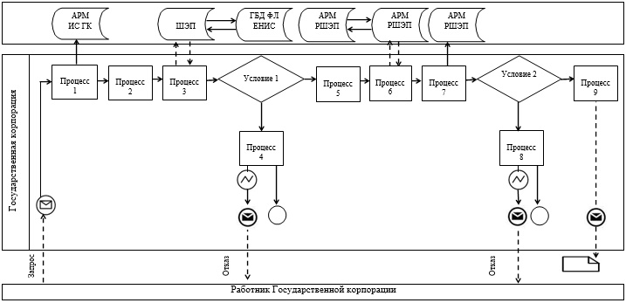

Диаграмма № 2 функционального взаимодействия при оказании
государственной услуги через ПЭП

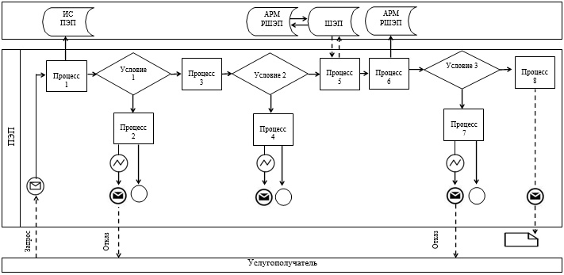

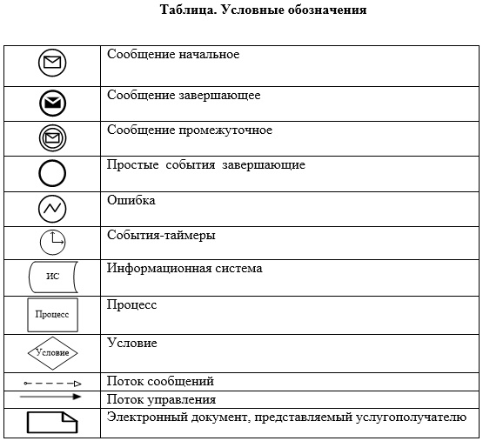

Приложение 2
к регламенту государственной
услуги "Выдача разрешения на
обучение в форме экстерната
в организациях основного
среднего, общего среднего
образования"
Справочник бизнес-процессов оказания государственной услуги

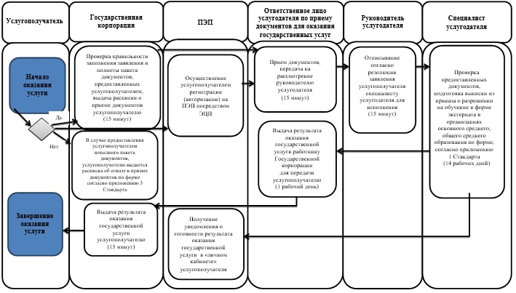

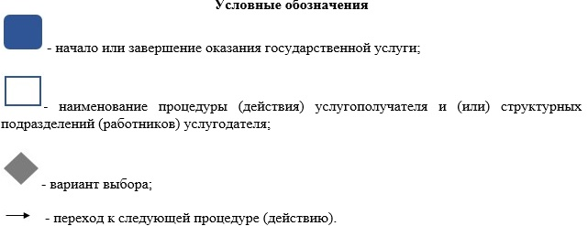

Приложение 2
к постановлению акимата
города Алматы от 12 августа
2016 года № 3/382
Утвержден
постановлением акимата
города Алматы
от 10 сентября 2015 года
№ 3/542
Регламент государственной услуги
"Выдача дубликатов документов об основном среднем,
общем среднем образовании"
1. Общие положения
1. Настоящий регламент государственной услуги "Выдача дубликатов документов об основном среднем, общем среднем образовании" (далее – Регламент) разработан на основании стандарта государственной услуги "Выдача дубликатов документов об основном среднем, общем среднем образовании", утвержденный приказом Министра образования и науки Республики Казахстан от 8 апреля 2015 года № 179 (далее – Стандарт).
Государственная услуга "Выдача дубликатов документов об основном среднем, общем среднем образовании" (далее - государственная услуга) оказывается организациями основного среднего и общего среднего образования города Алматы (далее – услугодатель).
Прием заявления и выдача результата оказания государственной услуги осуществляется через:
1) канцелярию услугодателя;
2) Некоммерческое акционерное общество "Государственная корпорация "Правительство для граждан" (далее - Государственная корпорация).
2. Форма оказания государственной услуги: бумажная.
3. Результатом оказания государственной услуги является выдача дубликата свидетельства об основном среднем образовании, дубликата аттестата об общем среднем образовании.
Форма предоставления результата оказания государственной услуги: бумажная.
4. Государственная услуга оказывается бесплатно физическим лицам (далее - услугополучатель).
2. Описание порядка действий структурных подразделений (работников)
услугодателя в процессе оказания государственной услуги
5. Основанием для начала процедуры (действия) по оказанию государственной услуги является получение услугодателем заявления и необходимых документов для оказания государственной услуги от услугополучателя, предусмотренных пунктом 9 Стандарта.
6. Процедуры (действия), входящие в состав процесса оказания государственной услуги:
1) регистрация заявления и прием документов ответственным лицом услугодателя по приему документов для оказания государственных услуг, длительность процедуры – 15 минут;
2) рассмотрение заявления и проверка предоставленных документов руководителем услугодателя, длительность процедуры – 15 минут;
3) оформление результата оказания государственной услуги ответственным лицом услугодателя, длительность процедуры – 14 рабочих дней;
4) выдача результата оказания государственной услуги услугополучателю, длительность процедуры – 1 рабочий день.
7. Результат процедуры (действия) по оказанию государственной услуги, который служит основанием для начала выполнения следующей процедуры (действия):
1) выдача услугополучателю расписки о приеме документов;
2) отписывание руководителем услугодателя согласно резолюции заявление услугополучателя ответственному лицу услугодателя для исполнения;
3) подписывание руководителем услугодателя дубликата свидетельства об основном среднем образовании, дубликата аттестата об общем среднем образовании;
4) выдача результата оказания государственной услуги услугополучателю.
3. Описание порядка взаимодействия структурных подразделений
(работников) услугодателя в процессе оказания государственной услуги
8. Перечень структурных подразделений услугодателя, участвующих в процессе оказания государственной услуги:
ответственное лицо услугодателя по приему документов для оказания государственных услуг;
ответственное лицо услугодателя;
руководитель услугодателя.
9. Описание последовательности процедур (действий) между структурными подразделениями (работниками) услугодателя:
1) ответственное лицо услугодателя по приему документов для оказания государственных услуг регистрирует заявление, принимает документы и направляет на рассмотрение руководителю услугодателя, длительность процедуры – 15 минут;
2) руководитель услугодателя согласно резолюции отписывает заявление услугополучателя ответственному лицу услугодателя для исполнения, длительность процедуры – 15 минут;
3) ответственное лицо услугодателя осуществляет проверку полноты документов, подготавливает дубликат свидетельства об основном среднем образовании, дубликат аттестата об общем среднем образовании, подписывает у руководителя услугодателя после передает ответственному лицу услугодателя по приему документов для оказания государственных услуг для выдачи услугополучателю, длительность процедуры – 14 рабочих дней;
4) ответственное лицо услугодателя по приему документов для оказания государственных услуг выдает дубликат свидетельства об основном среднем образовании, дубликат аттестата об общем среднем образовании услугополучателю, длительность процедуры – 1 рабочий день.
10. Сроки оказания государственной услуги:
1) с момента сдачи услугополучателем документов при обращении к услугодателю или в Государственную корпорацию - 15 рабочих дней;
2) максимально допустимое время ожидания в очереди для сдачи пакета документов - 15 минут;
3) максимально допустимое время обслуживания - 15 минут.
11. График работы:
1) услугодателя: с понедельника по пятницу включительно, за исключением выходных и праздничных дней, согласно трудовому законодательству Республики Казахстан, в соответствии c установленным графиком работы услугодателя с 9.00 до 18.00 часов, с перерывом на обед с 13.00 до 14.00 часов.
Прием заявления и выдача результатов осуществляется с 9.00 до 18.00 часов, с перерывом на обед с 13.00 до 14.00 часов.
Государственная услуга оказывается в порядке очереди без предварительной записи и ускоренного обслуживания.
2) Государственной корпорации: с понедельника по субботу включительно, за исключением воскресенья и праздничных дней согласно трудовому законодательству Республики Казахстан, в соответствии с установленным графиком работы с 9.00 до 20.00 часов, без перерыва на обед.
Прием осуществляется в порядке "электронной" очереди по выбору услугополучателя без ускоренного обслуживания, также посредством "бронирования" электронной очереди на ПЭП.
4. Описание порядка взаимодействия с Государственной корпорацией
12. Описание порядка обращений в Государственную корпорацию с указанием длительности каждой процедуры:
1) услугополучатель подает заявление и необходимые документы, указанные в пункте 9 Стандарта работнику Государственной корпорации, при приеме документов услугополучателю выдается расписка о приеме соответствующих документов, длительность процедуры – 15 минут;
2) работник Государственной корпорации осуществляет прием документов и направляет в накопительный отдел Государственной корпорации для передачи услугодателю, длительность процедуры – 15 минут;
3) ответственное лицо услугодателя по приему документов для оказания государственных услуг регистрирует заявление, принимает документы и направляет документы на рассмотрение руководителю услугодателя, длительность процедуры – 15 минут;
4) руководитель услугодателя согласно резолюции отписывает заявление услугополучателя ответственому лицу услугодателя для исполнения, длительность процедуры – 15 минут;
5) ответственное лицо услугодателя осуществляет проверку полноты документов, подготавливает дубликат свидетельства об основном среднем образовании, дубликат аттестата об общем среднем образовании, подписывает у руководителя услугодателя после передает ответственному лицу услугодателя по приему документов для оказания государственных услуг для выдачи услугополучателю, длительность процедуры – 14 рабочих дней;
6) ответственное лицо услугодателя по приему документов для оказания государственных услуг выдает дубликат свидетельства об основном среднем образовании, дубликат аттестата об общем среднем образовании работнику Государственной корпорации, длительность процедуры – 1 рабочий день;
7) работник Государственной корпорации выдает дубликат свидетельства об основном среднем образовании, дубликат аттестата об общем среднем образовании услугополучателю, длительность процедуры – 15 минут.
Сведения о документах, удостоверяющих личность, свидетельстве о рождении, произведенным на территории Республики Казахстан после 2008 года, содержащиеся в государственных информационных системах, сотрудник услугодателя получает из соответствующих государственных информационных систем.
Услугодатель и работник Государственной корпорации получает согласие услугополучателя на использование сведений, составляющих охраняемую законом тайну, содержащихся в информационных системах, при оказании государственных услуг, если иное не предусмотрено законами Республики Казахстан.
В Государственной корпорации выдача готовых документов осуществляется на основании расписки о приеме соответствующих документов, при предъявлении документа, удостоверяющего личность (либо его представителя по нотариально заверенной доверенности).
Государственная корпорация обеспечивает хранение результата в течение одного месяца, после чего передает их услугодателю для дальнейшего хранения. При обращении услугополучателя по истечении одного месяца по запросу Государственной корпорации услугодатель в течение одного рабочего дня направляет готовые документы в Государственную корпорацию для выдачи услугополучателю.
13. В случае предоставления услугополучателем неполного пакета документов согласно пункту 9 Стандарта работник Государственной корпорации отказывает в приеме заявления и выдает расписку об отказе в приеме документов по форме, согласно приложению 2 Стандарта.
14. Подробное описание последовательности процедур (действий), взаимодействий структурных подразделений (работников) услугодателя в процессе оказания государственной услуги, а также описание порядка взаимодействия с Государственной корпорацией отражается в справочнике бизнес-процессов оказания государственной услуги, согласно приложению 2 к настоящему Регламенту.
Приложение
к регламенту государственной
услуги "Выдача дубликатов
документов об основном
среднем, общем среднем
образовании"
Справочник бизнес-процессов оказания государственной услуги
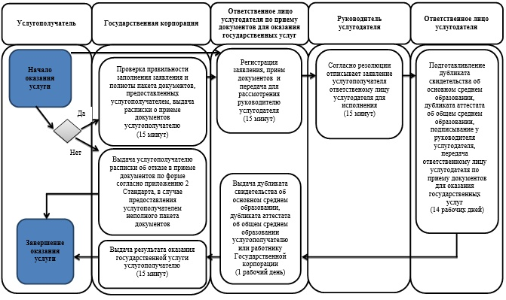

© 2012. РГП на ПХВ «Институт законодательства и правовой информации Республики Казахстан» Министерства юстиции Республики Казахстан

